2018级暑假项目实训综合应用
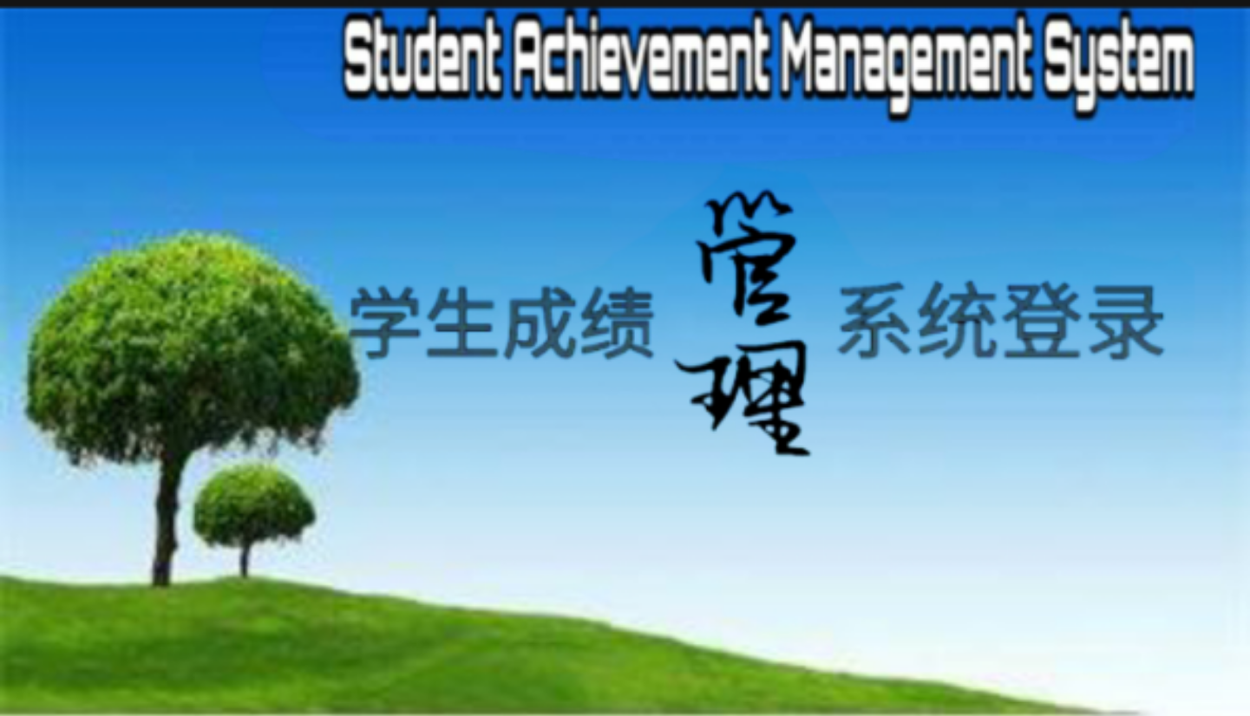

需求规格说明书
领先者工作室
项目名称：SISE学生成绩管理系统
组 长： 朱雨鹏
组 员：陈钲禧 陈艺文 郭钦 黄咪咪
（2019年7月6日）

目录

目录 2
1 引言 3
1.1 目的 3
1.2 文档约定 3
1.3 参考文献 3
2 项目概述 4
2.1 项目背景 4
2.2 项目目标 4
2.3 项目需求 4
2.4 总体框架 4
2.5 用户特点 6
2.6 设计约束 6
3 功能性需求 7
3.1 总体流程 7
3.2 角色定义 9
3.3 系统功能 9
4 非功能性需求 12
4.1 软件需求 12
4.1.1 界面需求 12
4.1.2 性能要求 12
4.1.3 容量要求 12
4.1.4 数据安全 12
4.1.5 数据备份与恢复 13
4.2 硬件需求 13
4.2.1 操作系统 13
4.2.2 数据库 13
4.2.3 网络设备 13
5 其他需求 14
6 数据字典 15

引言

目的
- 准确全面定义、阐述SISE学生成绩管理系统业务需求，明确SISE学生成绩管理系统的目标与功能。
- 在SISE学生成绩管理系统设计之前尽可能周密考虑全部需求及设计要求，减少以后可能的重新设计、重新编码、重新测试等工作。
- 为设计项目方案、编制计划进度提供文字依据。
- 为对项目的完成进行确认和验证提供基准。
本需求规格说明书合法读者对象为：软件开发项目管理者、设计师、测试工程师、技术人员、业务人员。

文档约定
本文档按照以下要求和阅读进行编写：
- 页面边距：上（T）2.54cm、下（B）2.54cm、左（L）2.54cm、右（R）2.54cm
- 装订线（G）0cm、装订线位置（U）左
- 纸张方向：纵向（P）
- 页眉（H）距边距：1cm、页脚（F）距边距：1.75cm
- 标题最多分三级，分别为黑体四号、宋体小四、宋体五号（标题默认加粗）
- 段落缩进方式为悬挂缩进，缩进距离为1.27cm

参考文献
《MySQL数据库教程》——主编 郑阿奇 人民邮电出版社
《Java核心编程技术》（第二版）——主编 张屹 蔡木生 大连理工大学出版社

项目概述

项目背景
在如今的高校日常管理当中，学生及管理系统就是其中非常重要的一环，特别是当学生规模大，课程门类多，专业分散等实际情况，学生成绩管理系统更具有非常大的实际应用意义。虽然我们学校也具有学校成绩管理系统，但在很多方面都不是很完善。随着科技的发展，基本所有具有一定数量数据的机构都开始使用计算机数据库来管理。几乎所有学校也都已经在使用计算机数据库管理机制，大大减少了学生成绩管理的工作量。我们学校其中一个项目实训是设计一个SISE学生成绩管理系统，数据库中要求包含学生基本信息、学科信息及考试成绩。要方便学生进行成绩查询，通过该实训，应达到把Java理论知识更加巩固加深，加强动手能力、实践能力与合作能力，学以致用，与现实生活中的应用充分的结合起来。

项目目标
建立SISE学生成绩管理系统，采用计算及对学生成绩进行管理，进一步提高办学效益和现代化水平。实现学生成绩信息管理工作流程的系统化、规范化。

项目需求
- 简单、友好的操作窗体，以方便管理员的日常管理工作。
- 整个系统的操作流程简单，易于操作
- 完备的学生成绩管理功能
- 全面的系统维护管理，方便系统日后维护工作
- 强大的基础信息设置功能

总体框架

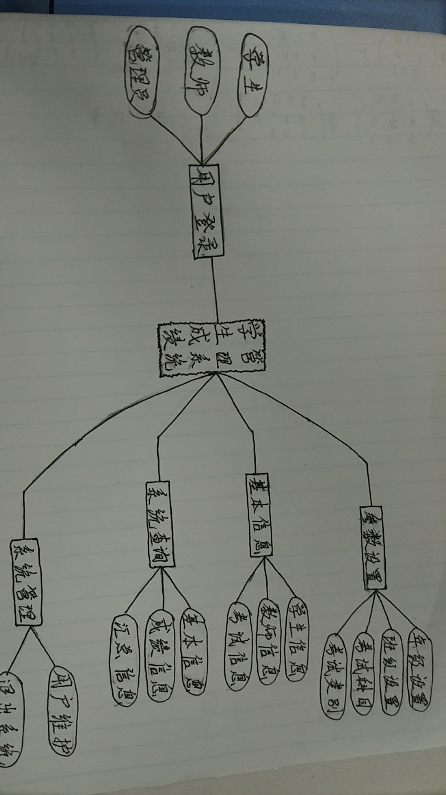

用户特点
本软件的最终可能用户群是教师和学生。

设计约束

功能性需求

总体流程
三大模块的流程

学生模块：
管理页面
输入/点击所要信息
用户登陆
查询
学生
显示所查找的信息

教师模块：
管理页面
输入/点击所要信息
用户登陆
查询
教师
显示所查找的信息
学生成绩录入
录入修改
显示学生成绩

管理员模块：
管理页面
输入/点击所要信息
查询
管理员
显示所查找的信息
修改信息
修改
显示最新信息页面

角色定义
本规范按照不同的使用对象，紧密围绕使用对象的工作范围、工作性质和工作内容具体角色描述如下：
系统管理员：一般为SISE学生管理系统的系统管理人员，主要工作是管理系统管理权限管理等方面的相关管理。
教师：主要工作是对管理系统的内容、数据等方面的录入。
学生： 是学生成绩管理系统的使用者，主要是登录用户和查询信息。

系统功能
【SISE学生成绩管理系统】总共拥有三大模块三大服务，具体如下：
2.2.1:1S（学生）：学生便于查询相关成绩信息
学生进行学生成绩管理系统的主要功能是：每个学生登录系统后可以查询和修改个人信息、修改自己的账号密码，以及自己所选课程任课老师的个人信息，
同时在课程结束后可以查询在校期间各个时间段选修课程的成绩与学分，以及对
单科成绩和总分的排名查询
学生
学生信息查询、修改
成绩查询
任课老师查询
用户
修改密码
图2-1“学生”功能展示图

2.2.2:2S（教师）：
教师进入学生成绩管理系统的主要功能是：各科教师登录系统后可以查询和修改个人信息、修改自己的账号密码，查询自己的授课课程，实现对选修了自己课程的学生的成绩进行查询、录入和修改，各科老师可以对自己学生选修课程结束后给予分数，同时可以对自己课程的成绩优秀人数，及格人数和不及格人数的分布信息进行查询
教师
教师信息查询
任课信息查询
成绩录入、修改、查询
用户
修改密码
图2-2“教师模式·”功能展示图

2.2.3:3S（管理员）：
系统管理员进入学生成绩管理系统的主要功能是：实现管理员用户的添加，修改和删除，以及对教师添加、教师修改、教师删除、教师查询、学生的添加、学生的修改、学生的查询修改等基本功能，并且参与开设课程、选择课程的管理，安排教师的任课和学生的选课工作，管理员为每门课程设置一个学分，每门课程可以是必修或则选修，如果学生及格，学生将获得该课程的学分。
管理员
用户信息查询
学生信息查询
教师信息查询
成绩课程管理
图2-3“管理员模块·”功能展示图

非功能性需求

软件需求
总体要求：
- 应用软件应采用面向对象的分析、设计方法。
- 应用软件应采用模块化的方式实现软件的重构和组装
- 应用软件具有较强的灵活性，以便在今后业务需求时，课简单、迅速方便地实现等。
- 应用软件应具备一定的可扩充性，能不断满足对系统功能的需求。
- 应用软件应注重操作上的方便性、维护上的简便性。
- 应用软件应具备相应容错手段，能容许操作人员的某些操作。

界面需求
略

无

数据安全
4.1.4.1数据保护/保密
对用户信息进行加密和保护。

4.1.4.2数据加密
为了保证数据传输过程中的安全，应考虑在数据传输过程中增加对数据传输的加密。实现数据传输不被非法复制、修改。课采用技术SSL、IPSec-VPN等。

数据备份与恢复
管理系统应该具有完备的数据备份功能，备份系统应能够与存储系统的有效结合，备份系统应支持全备份、增量备份、差异备份等多种备份策略。系统数据和业务数据可联机备份、联机恢复，恢复的数据必须保持其完整性和一致性。

硬件需求

操作系统
Windows为主要操作系统。

数据库
数据库系统基本技术要求如下，银对一下要求给出本产品满足的技术指标：
- 支持ANSI/ISO SQL-89、ANST/ISO SQL-92标准
- 支持中文汉字内码，符合双字节编码
- 数据库系统应具有良好的扩展能力
- 支持主流的网络协议
- 具有良好的开发性、支持异种数据库的互访
- 实现对文件数据和桌面数据库数据的访问
- 实现对大型异种数据库的访问
- 能够将原有异种数据库向本数据库无损失移植。
- 实现和高级语言互联的能力。
- 开发工具易使用、开发效率高、维护方便

网络设备
- 根据自己设备情况及本工程的网络组织，提出合理的设备配置方案。
- 网络采用TCP/IP协议，主干网络要求统一采用千兆网标准
- 核心交换机提供三层交换能力，同时提供等路径路由，实现负载均衡
- 核心局域网划分VLAN，有核心交换机实现网段间路由

其他需求
无

数据字典

grade成绩表
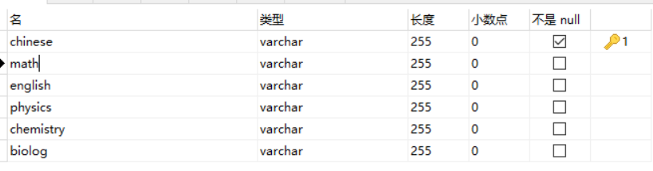
Set设计参数表
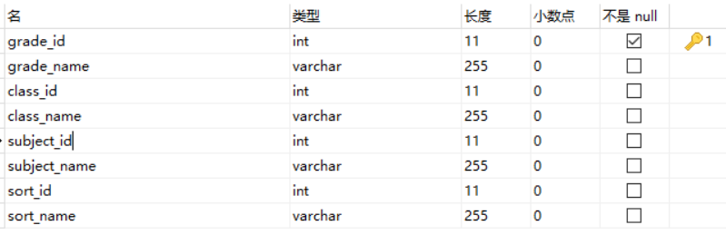
Student学生表
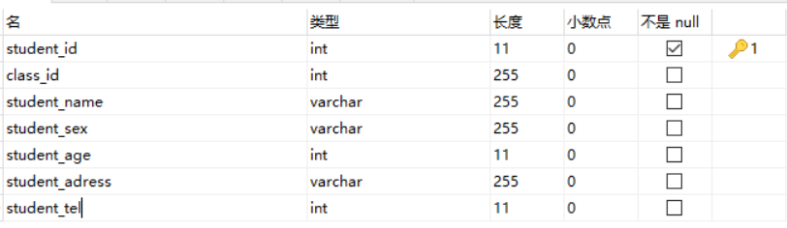
Teacher老师表
